財團法人農業科技研究院 竹南院區 交通資訊
(苗栗縣竹南鎮科東二路52號 037-585700)
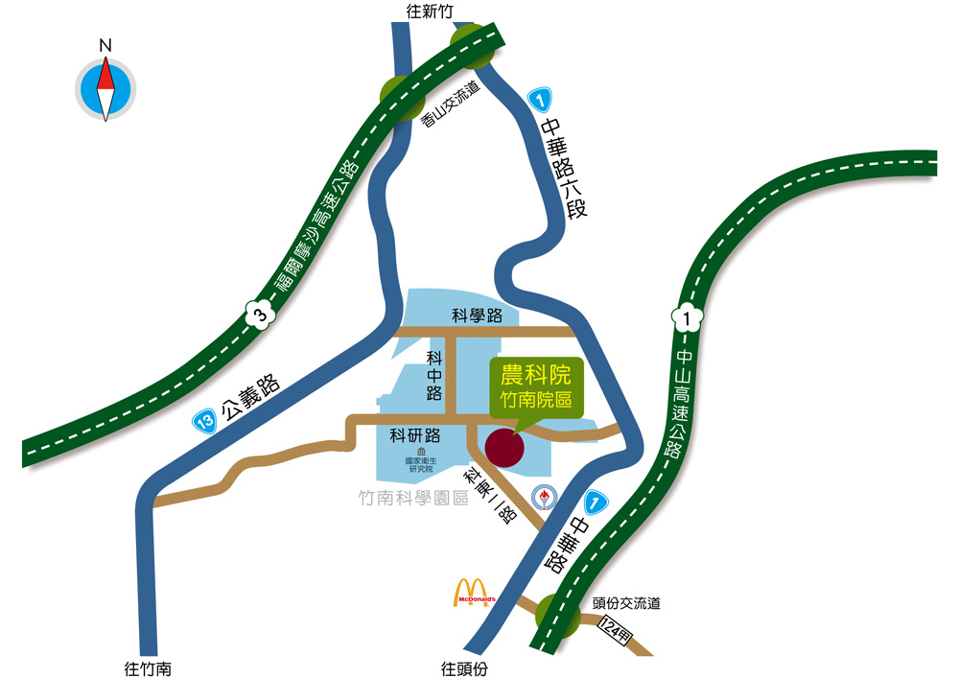
[自行開車]
★國道三號：
南下：香山交流道下→左轉省道台一線（中華路）往頭份方向直走約10分鐘（途經左側天仁茗茶喫茶趣及京元電子等）見頂埔國小陸橋→過陸橋下即右轉科研路直走→於第三個紅綠燈左轉科東二路→第一個紅綠燈左轉進本院竹南院區。
北上：香山交流道下，右轉公義路直行約5分鐘→左轉科學路直行→見竹南科學園區大門右轉進入→科中路直行至底→左轉科研路直行→見科東二路右轉→第一個紅綠燈左轉進本院竹南院區。
★國道一號：
自頭份交流道下→右轉接台一省道(中華路)→經金味軒餐廳→左轉南向聯外道路(科東二路)靠右側往前直行25公尺即見到院區大門→右轉進本院竹南院區。
[大眾運輸]

★火車
竹南火車站下→搭乘苗栗客運抵頭份站→轉乘苗栗客運往新竹班車→於[種畜場]站下車→沿科研路步行10分鐘即可到達。苗栗客運班次，請上http://www.mlbus.com.tw/查詢

★高鐵
至苗栗站(位於苗栗縣後龍鎮)下車→搭乘接駁車[101A高鐵苗栗站-竹南科學園區]→於[國家衛生研究院]站下車→往科東二路右轉→第一個紅綠燈左轉進本院竹南院區。
●結駁車-金牌客運班次，請上高鐵網站(或)http://www.gobus.com.tw/2014/thsr查詢

